**זיהוי פינות - חוברת הפעלה**

הפרויקט של: עידן מונטקיו וירין שלמה

1. **הפעלת התכנית:**

לחץ על החץ הירוק שמופיע בצד ימין למעלה, או לחילופין לחיצה ימנית על הטקסט בחלונית main ולחיצה על Run 'main'.

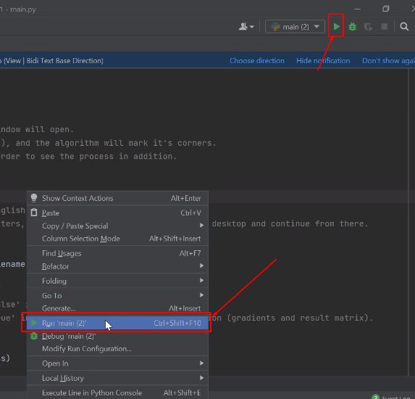

1. **בחירת תמונה:**

בעת הפעלת התכנית, תפתח חלונית חדשה.

בחר תמונה **(בעלת נתיב/כתובת תקינים!)** והתכנית תתחיל.

* כתובת התמונה - על התמונה להמצא בנתיב המכיל רק כתובות ותיקיות בשפה האנגלית!

במידה והמצב אינו כך - אנא העבר את התמונה לשולחן העבודה, וחזור לשלב 1.

במידת הצורך, אנא שנה את שם קובץ התמונה לשם בשפה האנגלית.

* מצורפת תיקיית תמונות לשימושך.

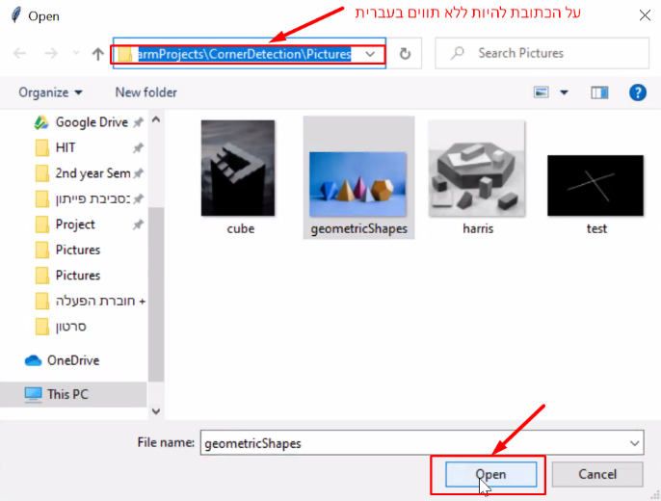

* אם ברצונך לצפות בתהליך אשר חל על התמונה בדרך למציאת וסימון הפינות בה, שנה את ערך המשתנה displayProcess ממצב False למצב True לפני שלב 1.

